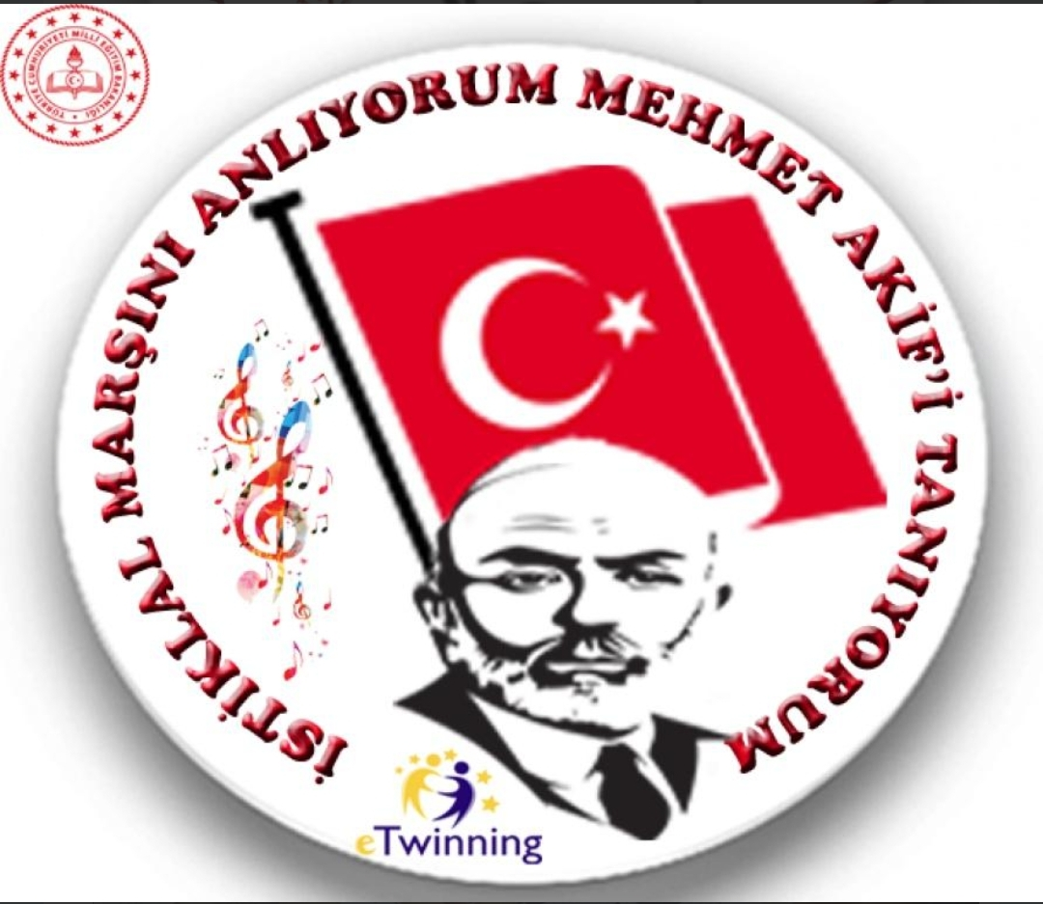

**İSTİKLAL MARŞI’NI ANLIYORUM, MEHMET AKİF’İ TANIYORUM**

**(İlknur DERİN – Danışman Öğretmen)**

Projemizde 9 Türk ve Kırgızistan’dan bir okul yer almıştır. Projemiz Ekim – 2020’de başlamıştır. Bu projemizde amacımız öğrencilerimize bağımsızlığımızın simgesi olan İstiklal Marşı’mızı daha iyi anlatmak ve milli değerlerimizden biri olan İstiklal Şairimiz Mehmet Akif Ersoy’u tanıtmaktır. Projemizde öğrencilerimizin bu amacı gerçekleştirirken web2 araçlarını öğrenerek kullanmaları da sağlanmıştır.